1.5 浙江中控技术股份有限公司简介
中控科技集团有限公司（浙大中控）是中国领先的自动化、信息化技术、产品与解决方案供应商。业务领域涉及：工厂自动化、公用工程信息化、装备自动化。
工厂自动化是浙大中控的核心业务之一。自1993年以来，浙大中控始终致力于自动化领域前沿科技的研发及其产业化，坚持走高新技术成果产业化的发展道路，在此基础上利用高新技术改造传统产业，在发展信息化，并以信息化带动工业化过程中取得了卓越的成就。从现场仪表到控制系统，从实时监控到先进控制，从过程信息管理到企业信息管理……，浙大中控能为流程工业企业提供从底层到上层的完整解决方案。经过十多年的积累，浙大中控在工厂自动化领域已经成长为业内最知名的公司之一。
集团下辖浙江中控技术股份有限公司、浙江中控软件技术有限公司、浙江中控自动化仪表有限公司、浙江浙大中控信息技术有限公司、浙江中控科教仪器设备有限公司、浙江中控电气技术有限公司、浙江中控电子技术有限公司七家子公司，拥有北京、上海、深圳等十五家分公司以及越南和印度两个海外分支机构。
浙江中控技术股份有限公司是中控科技集团有限公司的核心成员企业，致力于流程工业自动化领域现场总线与控制系统的研究开发、生产制造、市场营销及工程服务。
自1993年推出中国第一套具有1∶1热冗余技术的控制系统以来， 浙江中控技术股份有限公司已经形成了丰富的控制系统产品体系，成为中国最大的控制系统供应商之一，到2006年底为止，已经为化工、石化、冶金、电力、建材、食品、制药等流程工业企业提供了近5000套控制系统，用户遍及国内30个省市自治区及东南亚、西亚、非洲、欧洲等地。
技术后盾：浙江大学工业自动化国家工程研究中心、工业控制技术国家重点实验室及浙江大学先进控制研究所。
强大的技术后盾使公司能及时了解、全面把握工业自动化技术的发展态势，始终站在工业自动化技术发展的最前沿。
目前，浙大中控已经形成了完善的工厂自动化产品体系：
- WebField JX、ECS、GCS三大系列控制系统
- MultiF系列多功能智能仪表
- SupField系列现场仪表
- Anapro系列分析仪表
- PIMS过程信息管理系统
- ESP企业增效解决方案及其软件包
同时近十几年来我们也不断推出拥有自主版权和专利的新技术、新产品：
- SUPCON JX-100、200、300X、300XP系列DCS
- WebField ECS-100基于WEB化体系结构的新一代DCS
- R1000、R2000无纸记录仪
- C3000过程控制器、X系列高精度过程校验仪
- HART协议圆卡及一系列智能变送器
- 现场总线技术
- 工厂综合自动化系统
- 大型公路隧道监控系统
- 智能交通行业解决系统
- 数字化智能校园整体解决方案
- 公用工程行业解决系统
- 智能楼宇解决系统
- ESP-Suite企业增效解决方案
- 先进控制与优化APC-Suite系列软件
先进过程控制（APC）是我们为用户创造效益的核心技术。SUPCON WebField系列的DCS为APC提供了很好的应用平台。我们已在化工、石化、电力、冶金、制药、建材、轻工、环保等工业领域树立了典型应用样板，利用先进控制技术解决了许多用常规控制无法解决的关键技术难题，为用户创造了显著的经济效益。

1.6 浙大中控发展历程
2005年，EPA标准被现场总线国际标准IEC 61158正式接受；
2005年，“SUPCON”集散控制系统被评为“中国名牌产品”；
2005年，成功推出DEH控制系统；
2005年，成功推出WebField ECS-100、WebField JX-300XP控制系统；
2004年，获得“2004年中国独立软件开发最大规模前30家企业”称号；
2004年，获得2004年“中国软件百强企业”称号；
2004年，被国家人事部正式批准设立博士后科研工作站；
2004年，美国仪器、系统及自动化协会ISA正式确认中控科技集团成为CAP会员；
2003年，入选“2003年中国软件产业最大规模前100家企业”；
2003年，顺利通过“国家863计划成果产业化基地”专家考评；
2003年，中控科技集团成立；
2002年，被认定为2002年度国家规划布局内的重点软件企业；
2002年，公司被认定为国家火炬计划软件产业基地骨干企业；
2002年，公司被认定为2002年国家火炬计划重点高新技术企业；
2001年，入选浙江软件企业十强，此后连年入选，到2004年排名第三；
2000年，系列产品被列为国家级重点新产品；
2000年，“现场总线控制系统的开发”项目获国家科技进步二等奖；
2000年，入选“国家863计划成果产业化基地”；
1998年，在国内率先规模推广APC优化与先进控制软件；
1997年，推出中国第一块HART协议圆卡；
1996年，推出中国第一套全数字化的DCS；
1995年，承担国家 “九·五”重点科技攻关项目；
1994年，推出世界上第一台无纸记录仪；
1993年，推出了国内第一台具有1∶1热冗余技术的DCS；
1993年，浙江大学工业自动化公司成立。

1.7 浙大中控企业文化
1.7.1 企业理念
科技成就梦想
- 用科技推动技术进步，提升用户的竞争力，成就用户梦想；
- 用科技推动社会进步，提升人们的生活品质，成就社会梦想；
- 用科技推动企业发展，提升企业效益，成就企业与员工的梦想。
1.7.2 企业目标
做中国最知名、在国际上有一定影响力的自动化公司。
浙大中控以“做中国最知名的自动化公司”为奋斗的目标，目前这一目标已基本实现；着眼未来，浙大中控在巩固现有国内地位的同时，积极拓展国际市场，使公司走向世界。
1.7.3 企业精神
敬业、合作、创新
敬业：全心全意发展中国的自动化事业，继续保持国内领先水平，跻身国际先进行列。
合作：与国内外同行合作，在竞争中快速发展；与广大用户合作，在服务中不断提升用户满意度；加强公司内部的全面合作，实现对用户的承诺。
创新：加强体制创新、技术创新、服务创新，强化企业竞争力；充分利用自动化技术改造传统产业，不断满足用户的需求。
敬业、合作、创新作为公司的企业精神，是三位一体、相辅相成的，敬业是合作的基础，合作出创新，创新出效益。

1.8 浙大中控组织机构
围绕“以客户为中心”的准则，浙大中控建立了扁平化的组织机构，从产品研发、生产制造、市场营销、工程服务直到用户服务与培训，浙大中控力争以先进的技术、优质的产品、完善的服务为客户创造最大价值，而贯穿整个业务流程的质量保证体系，能从业务的各个环节全面保证浙大中控所提供的技术、产品与服务的高品质。
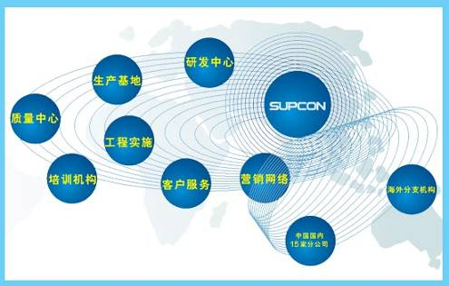
浙大中控组织结构图
1.8.1 营销网络
浙大中控现有北京、上海、大连、西安、郑州、成都、武汉、昆明、哈尔滨、太原、济南、南京、深圳、杭州、合肥和乌鲁木齐等十六家分公司以及越南和印度两个海外分支机构。
销售网络:
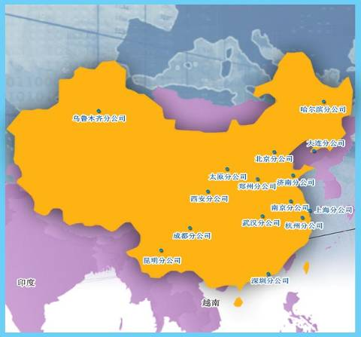
1.8.2 研发中心
研发中心是浙大中控产品的研发机构，拥有一个年轻、充满活力的研发团队，本着“敬业、合作、创新”的企业精神力争走在国际先进产品与技术的前列，先后开发了JX-100、JX-300、JX-300X、ECS-100、AdvanTrol系列、GCS系列、ECS-100、JX-300XP、DEH等控制系统软、硬件产品，并成功推向市场。中心下设七个专业技术部门、一个管理部门，分别为：硬件技术部、控制软件技术部、工业通讯技术部、HMI软件技术部、产品化部、EPA研究与推广部、新技术研究部、中心管理部。
研发中心员工所秉持的是以“追求完美”为核心之7p钻石工作理念。
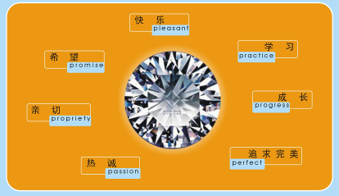
1.8.3 生产基地
1、组织结构
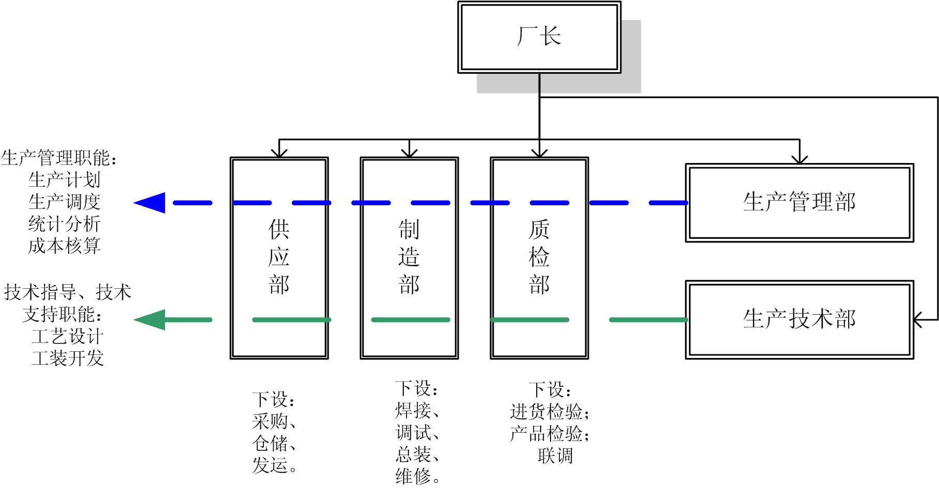

2、保证生产进度控制措施
- 规范的制造过程：每道制造过程都有完善的制造规程和制造工艺。
- 严格的检验环节：从原材料到系统联调结束共需经过三道检验工序：原材料检验、部件性能检验、系统集成联调，每一位检验人员都具备相关机构认证的检验资格；并且每一道环节都有完善规范详细的检验规程予以保障。
- 适当的产品备库：对通用部件都有适当的库存予以保障。
- 缜密的排产和快速的响应机制：严格的项目进度管理办法，对每个项目关键进度节点进行跟进，快速响应机制，对生产过程中的异常情况均可以运用应急机制快速、高效的调整任务安排来满足需求。
3、保证产品质量措施
- 按照ISO9001国际质量管理体系进行元器件采购、检验及生产，确保生产在严密的质量保证体系的控制下进行。
- 技术能力强，自行研发生产设备，实现自动化生产。
- 产品全生命周期记录，只要通过唯一的CODE码（作业流水号），可以追溯出从原材料采购到报废的所有生产过程和物料情况。
- 专业的统计、分析：工厂设有专业人员进行生产计划、生产调度、成本统计等工作，使生产管理更高效。
- 所有元器件均从专业制造厂商定制或采购，先进的检测设备和严格的老化筛选，排除了元器件的偶然失效性，且所有元器件均采用降额使用。
- 所有模板及整机产品在出厂前均经过长达一周的高低温老化和全面的质量与性能指标测试。
1.4.4 工程服务
工程分公司现有员工 200余人，其中硕士本科以上学历占95％以上。为保证工程实施的高质量及对用户的快速响应，工程分公司构建了基于行业与基于地域的两大组织机构，下设覆盖行业、地域的部门机构。
工程分公司服务范围涵盖化工、炼油、石化、冶金、电力等工业自动化行业，具备专业化的工程设计、工程实施能力。在长期的工程服务中，工程分公司积累了深厚的工程服务经验和丰富的项目管理经验，为给用户提供优质、规范、专业的服务奠定了良好的基础。
同时，工程分公司严格的质量保证体系和工程管理体系为提高用户满意度提供了保障。工程分公司不断总结经验，通过提供专业的控制解决方案和成熟的技术，努力为用户创造更大的价值。
1、服务理念
走技术专业化道路，创行业知名品牌，为用户创造价值最优化。
2、专业的行业技术服务队伍
资深的行业工程师负责技术导航，行业背景经验丰富的项目经理负责项目管理，专业化的技术团队全面考虑用户需求，为用户实现最大价值。
3、领先的行业装置自控技术优势
集中优势资源拓展行业自控技术的研究，开发出：造气炉炉况寻优专家控制、合成氢氮比自调预测控制、锅炉燃烧多变量专家控制、 PVC动态拐点预测控制、精馏塔预测控制等先进控制软件包，为公司拓展行业市场奠定了坚实的工程技术基础。
4、覆盖全国的工程服务网络
在杭州、成都、武汉、南京、郑州、济南、太原、石家庄、沈阳等地设立区域项目部及工程服务常驻地，为周边地区的用户提供及时、高效的工程服务。
5、“质量、规范、效率、专业”工程服务宗旨”
从工程设计、工程实施、到开车投运，全程严格实行 ISO9001：2000 质量管理体系，为工程服务质量提供保证。
执行工程监理制度，监督工程服务规范的落实，为工程服务质量提供保障。
行业工程部门，为用户提供专业的自动控制方案与工程服务。
6、行业优势
一、化工、石化：
石油化工：
我公司在石化行业具有较强的技术实力，特别在中小型装置上具有领先的技术水平。在行业装置上具备成熟的自控方案的设计与实施能力，在联合装置上特别是在催化裂化、加氢装置上有先进控制策略和成功工程实施经验。
无机化工：
无机化工类项目的实施是我公司的强项，在传统的“三酸两碱”、合成氨行业中具有大量成功实施的实例。在氮肥生产中，具备包括造气炉炉况寻优、合成氨氢氮比自调、合成塔优化控制、尿素生产流程等先进控制方案的设计与实施能力。
合成材料：
我公司在PVC等高分子合成行业自控领域的研究和应用在国内具有领先的技术水平。设计和实施了包括悬浮法、本体法等各种聚合工艺全过程的控制方案，积累了丰富的工程经验，具备提供全方位自控解决方案的能力。
氯碱：
我公司在氯碱行业的研究和应用在国内具有领先的技术水平，在氯工程、旭化成、伍迪三种工艺上具有包括规模为 120,000 T/Y 在内的大量工程实施实例。能针对不同的离子膜烧碱工艺提供整体优化控制解决方案，特别是在螯合树脂塔的顺控及电解的安全稳定运行保障上拥有成熟的控制策略。
精细化工：
精细化工项目的实施是我公司的另一强项，水平处于国内前列，具备 60,000T/Y 以上环己酮项目实施能力。在化学农药、涂料、油墨、颜料、染料、化学试剂及各种助剂等细分领域都有实际工程应用。针对精细化工的不同生产过程，如卤化、磺化、酯化、酰化、硝化、羟基华、缩合等单元反应过程，具备不同的常规控制和独特的优化方案，从而提高装置生产能力和产品质量，满足精细化工“小批量、多品种”的生产需求。
二、电力、热电
循环流化床锅炉（CFBB）：
针对CFBB技术特点开发了专用界面和控制程序，实现了机炉电一体化的全自动整体解决方案，能提供成熟的协调控制和燃烧控制策略，并有多个50MW级机组应用实例，位居国内循环流化床锅炉自控领域的前列。
发电机组：
具备大中型发电机组 DAS、SCS、CCS、FSSS、DEH等各子系统的设计和实施能力，拥有一批具有丰富经验的机组现场实施工程师队伍。在秦山三期核电工程中成功实施了具有核级要求的停堆处理自控系统，已具备进入核电行业的能力。
垃圾焚烧炉：
通过日处理能力1000吨、600吨、400吨等各种炉型的垃圾焚烧炉工程项目的实施，积累了丰富的自控方案设计与实施经验，具有和国外先进同行竞争的工程实施实力。
中小型热电：
通过多年对中小型热电项目热水锅炉、燃油锅炉、燃气锅炉、链条炉、中小型循环流化床锅炉、中小型煤粉炉等炉型的工程实施，形成了丰富的行业解决方案；拥有丰富现场实施经验的热电工程师队伍，高质高效的满足用户个性化需求。
三、冶金、建材、轻工
空分：
具备20,000m3 /h以上空分装置自控方案的设计与实施能力。有成熟的分子筛顺控方案，在多个工程项目中，成功实现了对各类压缩机的联锁保护和防喘振自动调节控制，以及与DCS控制系统相互通讯的功能。在膨胀机、氧透、氮透、预冷系统、分馏塔等领域均达到较高的自动化水平。
焦化：
具备配煤－焦炉－熄焦－化产回收一体化控制等自控方案的设计与实施能力。成功完成多个1,200,000T/Y 焦化工程项目，能够通过先进控制策略精确控制集气管压力，项目工程实施水平在国内焦化行业处于领先地位。
水泥：
具备配料先进控制、窑磨专家控制等自控方案的设计与实施能力。成功完成多个 1000T/D、2500T/D水泥全套生产线工程项目，针对水泥行业开发的专用硬件产品已在工程实施中得到广泛应用。
造纸：
具备在整体自动化基础上优化控制方案设计与实施能力，成功实施了多个制浆、造纸、碱回收及辅助化学品车间等整条造纸流水线的总包工程项目，工程实施水平在国内处于领先地位。
啤酒：
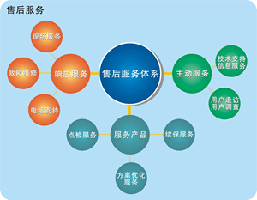
具备实现糖化和发酵车间整体生产全自动控制的方案设计与实施能力，成功实施多个啤酒改造总承包项目，工程实施水平在国内处于领先地位。
1.8.5 售后服务
1、服务体系
浙大中控追求客户满意，依靠服务领先；通过服务产品化，实现服务领先，最终获得客户满意。作为公司产品的“守护者”和 用户的“贴心人”，浙大中控用户服务部拥有着一套完善的用户服务体系，一支富于合作和敬业精神的高素质专业人才队伍，一流的技术水平和全方位的服务意识使用户服务部具有强大的快速反应能力和解决问题能力。
分布全国各地的销售、服务网点，完善的用户服务体系，经验丰富的工程师，使浙大中控能够在相应的时间内保证系统的运行质量和服务质量，保证客户的最高投资收益比。同时树立以客户为中心的工作作风，强化服务意识和服务技能，以优质服务切实保障系统的运行质量，赢得客户满意。
2、特色服务
主要包括方案优化服务、续保服务和点检服务三部分。
（1）方案优化服务
方案优化服务是指浙大中控指派工程人员按照用户提出的优化方案提供优化服务使用户的生产工艺控制取得更加优良的控制效果从而提高经济效益。方案优化服务就像为控制方案做一次“健身”。
方案优化服务内容：
- 流程画面、I/O点、控制分组、历史趋势、常规回路及报表等的增减和调整；
- DCS系统控制算法修改。
（2）续保服务
续保服务是指对DCS系统（人为使用不当及不可抗力造成的损坏不在续保范围内）服务及硬件维修的保修期进行延长，在续保期内对控制站软硬件故障提供全面的保修服务。续保服务就像给DCS系统购买一份“平安保险”。
续保服务优势：
- 续保服务能使DCS用户的系统更好的满足系统运行要求，降低维护风险；
- 用户无需每次服务后办理付费手续，可以为一些费用控制严格的用户带来很大方便；
- 可以帮助用户有效地控制费用的支出，对用户每年申报维护计划也带来方便；
- 由于不需要在每次服务时确认费用，可以提高服务的响应速度。
续保服务内容：
- 在续保期内对DCS系统出现的故障进行免费上门服务；
- 每年安排两次主动回访工作与用户进行日常维护交流；
- 每年提供一份系统运行情况的总结报告；
- 续保期内免费提供部分易耗品更换。
续保服务优惠措施：
- 对购买续保服务的用户提供部分I/O卡件免费升级的优惠措施；
- 对连续购买续保服务的用户提供折扣优惠措施。
（3）点检服务
点检是DCS用户在按计划进行的生产装置检修期间，指定有关厂家派遣专业维护工程师进行的现场维护工作。
点检优点：
- 提高DCS设备的可靠性
定期点检将故障消除在萌芽状态，防患于未然，保证生产设备的高效运转；专业维护工程师定期点检，能够较好把握设备的运行状况，使紧急维修及复杂的故障能迅速处理，延长DCS设备的使用寿命。
通过定期的清扫、更换性能劣化品等，可以使设备的使用寿命得以延长；同时防止因无计划维护而突发故障给系统带来破坏造成系统寿命缩短。
- 综合维护费用降低
专业人员的定期点检，使得用户不必设置专门的技术人员及复杂的维修设备，不需支出大量的专业技术人员培训费，使得维护费用的实际支出大幅度降低。
- 库存备件的减少
由于定期点检把握系统运转状态、故障履历，因此可以对各种备件的购置做到有计划，使得备件的在库量和品种掌握在最佳状态，减少备件数量及费用，避免备件购置上的盲目性。
点检内容
- DCS设备分解、清扫及综合调查、功能恢复，使系统的寿命得以延长；
- 对DCS软硬件进行全面功能及精度上的测试；
- DCS设备的功能、动作确认，消耗品及性能劣化品的更换；
- 将维护结果和处理情况以报告的形式提交DCS用户。
1.8.6 培训机构
浙大中控培训中心是一个工业自动化专业培训机构，可以对工业自动化领域展开全方位的培训，并组织各行业专家、学者进行自动控制技术交流，提供自动化整体培训方案,培养“工业自控精英”。
办学宗旨：对目前的高等教育和职业教育提供一种科学补充，以满足企业对实际应用人才的需求。
培训中心成立至今，得到了浙江大学、国家大型科研设计单位、中国自动化行业协会、广大设备制造商等的大力支持，并且凝聚了一批归国学者、行业权威等自动化专家。基于浙江大学工业自动化国家工程研究中心、先进控制研究所、国家重点 实验室的深厚科研底蕴，培训中心在工控行业展现了自己独具的综合优势。得天独厚的自然条件和文化氛围吸引了来自全国各地的工控专家和技术人员，迄今，已有上万名学员从这里走出并成为企业的技术骨干。
1、强大的师资力量
浙大中控培训中心的主讲教师不仅具备深厚的理论基础，而且具有丰富的项目实施经验。他们中有高校从教多年的教授、主持过大型项目开发设计的高级工程师， 也有本公司的开发骨干、更有丰富现场经验的工程人员。同时，我们还建立了完善的教师督导体系，对上课讲师的备课、授课及专业知识的更新情况进行督导，以确保每一位教师都达到我们的高质量教学要求。
2、科学的教学方法
由于多数学员具有一定的专业基础，所以我们将从实际应用能力的培养入手，通过具体的项目来推动学习的深入，同时配合相应的上机操作加深和巩固所学内容， 使学员能迅速的将所需知识运用于自身的工作中。整个教学过程以教材为基础，但并不拘泥于教材，生动形象的教学膜片以及各个软件的实时演示活跃了课堂气氛。
3、一流的教学设施
随着学员的日益增多，为了使每个人都收到良好的效果，我们开设了多个多媒体教室，整个教学过程可将内容通过网络同步传播到学员的电脑上。另外，我们还投入几百万资金建立全套DCS、ECS等仿真实验室，并配备了大量的现场仪表、变送器，旨在于为学员创造最好的实验条件，让学员在短时间内 充分理解学习内容。
4、灵活的培训机制
浙大中控培训中心为了最大限度为用户提供快捷培训，形成了一套灵活的培训机制。如果有现场培训需求，我们可以到用户单位所在地或用户指定的其它地址进行现场培训。 在课程设置上，科学合理，丰富完备。并可为用户度身定制专门的培训课程，满足广大用户培训的个性化需求。

1.9 浙大中控企业优势
1、综合优势
依托浙江大学多学科综合优势，凭借集团公司内部强大的多行业方向协同研发能力，引领行业技术发展态势，成为以自动化技术、信息技术和系统集成技术为基础，集产品研发、生产制造、市场营销及工程服务为一体的国家级高科技企业。
2、技术优势
首批“国家863计划产业化基地”；国家火炬计划重点高新技术企业；国家高新软件园重点骨干企业；参与国家“九五”“十五”自动化行业的重大攻关项目以及“十一五”的规划制定工作。企业依托浙江大学、工业自动化国家工程研究中心、浙江大学先进控制研究所，凭借自身长期的积累，超前的意识，把握最前沿技术理论。技术中心能够根据市场需求不断地推出贴近用户的研发成果，产品中心则具有强大的产品化的转化能力，为用户提供完整的行业解决方案及产品。
3、工程优势
业内最高、最齐全的资质平台，拥有由200多人组成的强大工程服务队伍不仅为广大用户提供先进、可靠的工业自动化控制平台和以控制策略为核心的集成自动化技术；提供工艺及自动化技术咨询，还为广大用户设计完善、优化的工艺和控制方案；为用户提供自控系统的集成安装、调试及开车等一系列的工程服务和强大的技术支持。通过大量重点工程建设项目的完美实施，获得良好市场形象，同时成功地应用行业先进技术，更好地为客户提供增值服务。
4、集成优势
具有丰富的系统集成经验，有自主的系统集成平台，取得了信息产业部“一级设计”资质。与国内、外多家大型的产品制造商保持着良好的合作关系，并对其产品有深入的研究与应用，同时拥有几百个成功的系统集成案例。
5、人才优势
具有丰富工程实施经验的项目人员队伍，极具创新意识的产品研发队伍，深刻理解用户需求的工程设计队伍，齐全而高级别的专业职业资格者队伍，保证用户能得到最好的产品和最贴切的服务。
6、服务优势
不断改进日臻完善的售前、售中和售后服务体系，先进和真诚的服务理念，不断创新的服务模式和服务内容，做到对用户的长期跟踪服务，保障系统平稳高效运行，通过提升服务的附加值来满足用户深层次的需求。

